TRƯỜNG ĐẠI HỌC ĐIỆN LỰC

**KHOA CÔNG NGHỆ THÔNG TIN**



**BÁO CÁO CHUYÊN ĐỀ HỌC PHẦN**

**PHẦN MỀM MÃ NGUỒN MỞ**

**ĐỀ TÀI:**

|  |  |
| --- | --- |
| **Sinh viên thực hiện** | **: PHẠM THỊ NGỌC**  **MAI TRỌNG THUẦN**  **ĐOÀN THỊ THU TRANG**  **NGUYỄN MINH HIẾU** |
| **Giảng viên hướng dẫn** | **: TRỊNH HIỀN ANH** | |
| **Ngành** | **: CÔNG NGHỆ THÔNG TIN** | |
| **Chuyên ngành** | **: QUẢN TRỊ AN NINH MẠNG** | |
| **Lớp** | **: D13QTANM** | |
| **Khóa** | **: 2018-2023** | |

**XÂY DỰNG WEBSITE GAMING GEAR**

***Hà Nội, tháng 10 năm 2020***

|  |
| --- |
|  |
|  |

**PHIẾU CHẤM ĐIỂM**

**Sinh viên thực hiện**

|  |  |  |
| --- | --- | --- |
| **Họ và tên** | **Chữ Ký** | **Ghi Chú** |
| **Phạm Thị Ngọc** |  |  |
| **Mai Trọng Thuần** |  |  |
| **Đoàn Thị Thu Trang** |  |  |
| **Nguyễn Minh Hiếu** |  |  |

**Giáo viên chấm**

|  |  |  |
| --- | --- | --- |
| **Họ và tên** | **Chữ Ký** | **Ghi Chú** |
| Giáo viên chấm 1 : |  |  |
| Giáo viên chấm 2 : |  |  |

**Mục lục**

**MỞ ĐẦU** 1

**CHƯƠNG 1: GIỚI THIỆU** 2

**1.1.** **Tìm hiểu mã nguồn mở** 2

***1.1.1.*** ***Khái niệm*** 2

***1.1.2.*** ***Lợi ích của phần mềm mã nguồn mở*** 2

***1.1.3.*** ***Nguồn gốc phần mềm mã nguồn mở*** 3

***1.1.4.*** ***Tầm quan trọng*** 4

**1.2.** **Tìm hiểu về phần mềm mã nguồn mở WordPress** 4

***1.2.1.*** ***WordPress là gì?*** 4

***1.2.2.*** ***WordPress được viết bằng gì?*** 5

***1.2.3.*** ***Vì sao nên chọn phần mềm mã nguồn mở WordPress?*** 6

***1.2.4.*** ***Những hạn chế của WordPress*** 7

**1.3.** **Cách cài đặt WordPress** 8

***1.3.1.*** ***Cài đặt WordPress với localhost bằng cách sử dụng Xampp*** 8

***1.3.2.*** ***Các bước cài đặt*** 8

**CHƯƠNG 2: XÂY DỰNG WEBSITE** 14

**2.1. Storefront Theme** 14

***2.1.1. Theme wordpress là gì?*** 14

***2.1.2. Giới thiệu về Storefront Theme*** 14

***2.1.3. Các tính năng nổi bật*** 14

**2.2. Xây dựng Website** 15

***2.2.1. Các bước thực hiện*** 15

***2.2.2. Thêm sản phẩm cho website*** 16

***2.2.3. Plugin*** 21

***2.2.3.1. Khái niệm Plugin*** 21

***2.2.3.2. Các Plugin được sử dụng cho trang web*** 21

**CHƯƠNG 3: GIAO DIỆN CỦA WEBSITE** 24

**3.1. Giao diện người dùng** 24

**3.2. Giao diện Admin** 27

**TỔNG KẾT** 29

**Mục lục hình ảnh**

Hình 1. 1. Sau khi giải nén file tải về 9

Hình 1. 2. Wordpress đã tải về 9

Hình 1. 3. Chuyển wordpress vào htdocs 10

Hình 1. 4. Chọn ngôn ngữ cho wordpress 11

Hình 1. 5. Cài đặt Wordpress 12

Hình 1. 6. Ví dụ tạo database 12

Hình 1. 7. Giao diện quản lí wordpress 13

Hình 2. 1. Thêm sản phẩm 17

Hình 2. 2. Thêm mô tả cho sản phẩm 17

Hình 2. 3. Thêm giá cho sản phẩm 18

Hình 2. 4. Đăng tải sản phẩm lên trang 20

Hình 3. 1. Giao diện chi tiết sản phẩm 24

Hình 3. 2. Giáo diện trong giỏ hang 25

Hình 3. 3. Màn hình nhập thông tin thanh toán 25

Hình 3. 4. Giao diện danh sách sản phẩm 26

Hình 3. 5. Giao diện cửa hàng 26

Hình 3. 6. Giao diện đăng nhập 27

Hình 3. 7. Giao diện đơn hàng 28

Hình 3. 8. Giao diện quản trị khuyến mãi 28

# 

# **MỞ ĐẦU**

Ngày nay, Thể thao điện tử phát triển, gaming gear là nhu cầu tất yếu và rất được quan tâm trong phụ kiện đi kèm của mỗi game thủ. Vì vậy cung cấp phụ kiện game là một dịch vụ kinh doanh được rất nhiều người quan tâm. Các doanh nghiệp hoạt động trong ngành đã nhận thấy tiềm năng to lớn của việc kinh doanh loại sản phẩm này. Tuy vậy, Mạng xã hội, internet… phát triển, trở thành phương pháp quảng bá, tiêu dùng nhanh nhất và thuận tiện nhất hiện nay. Mạng internet mới chỉ xuất hiện ở Việt Nam trong vòng một thập kỷ qua nhưng đã nhanh chóng thu hút được sự chú ý của mọi người. Ngày nay, có nhiều doanh nghiệp Việt Nam biết tận dụng mạng internet nhằm quảng bá, giới thiệu, nâng cao hiệu quả kinh doanh. Những sản phẩm Gaming gear dược xuất xứ từ châu Âu ngày nay đã không còn xa lạ với tất cả mọi game thủ Việt Nam cũng như trên thế giới vì hiệu quả mà nó mang lại chinh phục được những yêu cầu kể cả những vị khách khó tính nhất. Nhìn thấy được tầm quan trọng của việc kinh doanh các loại gaming gear nói chung và mỹ phẩm châu âu nói riêng, với mong muốn tận dụng mạng xã hội để giúp việc kinh doanh Gaming Gear trở nên dễ dàng hơn, em quyết định lựa chọn xây dựng đề tài “Xây dựng website kinh doanh Gaming gear” để làm báo cáo môn mã nguồn mở do cô Trịnh Hiền Anh dướng dẫn.

# **CHƯƠNG 1: GIỚI THIỆU**

* 1. **Tìm hiểu mã nguồn mở**
     1. ***Khái niệm***

Mã nguồn mở là những phần mềm được cung cấp dưới cả dạng mã và nguồn, không chỉ là miễn phí về giá mua mà chủ yếu là miễn phí về bản quyền: người dùng có quyền sửa đổi, cải tiến, phát triển, nâng cấp theo một số nguyên tắc chung quy định trong giấy phép PMNM (ví dụ General Public Licence – GPL) mà không cần xin phép ai, điều mà họ không được phép làm đối với các phần mềm nguồn đóng (tức là phần mềm thương mại).. Nhìn chung, thuật ngữ “Open source” được dùng để lôi cuốn các nhà kinh doanh, một điều thuận lợi chính là sự miễn phí và cho phép người dùng có quyền “sở hữu hệ thống”.

Nhà cung cấp mã nguồn mở có quyền yêu cầu người dùng trả một số chi phí về các dịch vụ bảo hành, huấn luyện, nâng cấp, tư vấn, vv… tức là những dịch vụ thực sự đã thực hiện để phục vụ người dùng, nhưng không được bán các sản phẩm nguồn mở vì nó là tài sản của trí tuệ chung, không phải là tài sản riêng của một nhà cung cấp nào.

Tiện ích mà Open Source mang lại chính là quyền tự do sử dụng chương trình cho mọi mục đích, quyền tự do để nghiên cứu cấu trúc của chương trình, chỉnh sữa phù hợp với nhu cầu, truy cập vào mã nguồn, quyền tự do phân phối lại các phiên bản cho nhiều người, quyền tự do cải tiến chương trình và phát hành những bản cải tiến vì mục đích công cộng.

* + 1. ***Lợi ích của phần mềm mã nguồn mở***

Phần mềm mã nguồn mở cho phép các lập trình viên cùng hợp tác cải thiện phần mềm như tìm lỗi, sửa lỗi (bug), cập nhật với các công nghệ mới hoặc tạo ra các tính năng mới. Hoạt động nhóm trên các dự án mã nguồn mở như vậy mang đến lợi ích là việc sửa lỗi thường diễn ra nhanh, tính năng mới được bổ sung thường xuyên, phần mềm ổn định hơn, các bản vá bảo mật cũng được đưa ra nhanh chóng hơn các phần mềm độc quyền.

Nhiều OSS sử dụng một số phiên bản hoặc biến thể của GNU General Publics License (GNU GPL hoặc GPL). Cách đơn giản nhất để nghĩ về GPL là coi nó như một tấm ảnh thuộc về tài sản công (pubic domain). Cả hai đều cho phép bất kì ai chỉnh sửa, cập nhật, dùng lại bất cứ thứ gì họ muốn.

GPL cho phép lập trình viên và người dùng quyền truy cập, thay đổi mã nguồn trong khi tài sản công cho phép họ tùy ý dùng tấm ảnh. Phần GNU trong GNU GPL ám chỉ tới quyền được tạo cho các hệ thống GNU, một hệ điều hành mở/miễn phí đã và sẽ tiếp tục là một dự án quan trọng của công nghệ mã nguồn mở.

Một điểm cộng khác cho OSS với người dùng là chúng hoàn toàn miễn phí, tuy vậy một số phần mềm có thể tính thêm chi phí nếu có các dịch vụ khác như hỗ trợ kỹ thuật…

* + 1. ***Nguồn gốc phần mềm mã nguồn mở***

Ý niệm và một phần mềm hợp tác cùng lập trình đã có từ những năm 1950-1960 nhưng tới những năm 1970-1980, các tranh cãi về pháp lý khiến cho ý tưởng này mất đi sức hấp dẫn. Phần mềm độc quyền chiếm thế trên thị trường phần mềm cho tới khi Richard Stallman sáng lập Free Software Foundation (FSF) vào năm 1985, đưa phần mềm mở/miễn phí trở lại.

Khái niệm "phần mềm miễn phí" ám chỉ sự tự do, không phải trả phí. Phong trào xã hội đứng sau phần mềm mở cho phép người dùng phần mềm tự do xem, thay đổi, cập nhật, sửa, thêm vào mã nguồn để đáp ứng nhu cầu của mình và phân phối, chia sẻ với người khác dễ dàng.

FSF đóng vai trò quan trọng trong phong trào phần mềm mã nguồn mở bằng dự án GNU Project. GNU là hệ điều hành miễn phí (một nhóm các phần mềm và công cụ hướng dẫn thiết bị hoặc máy tính vận hành), thường phát hành các công cụ, thư viện, ứng dụng… gộp lại được gọi là các phiên bản hoặc bản phân phối.

GNU đi kèm một phần mềm được gọi là kernel, có nhiệm vụ quản lý các nguồn lực của máy tính hoặc thiết bị, trong đó có việc giao tiếp giữa các ứng dụng và phần cứng. Kernel phổ biến nhất của GNU là Linux kernel, được Linus Torvalds tạo ra đầu tiên. Việc kết hợp hệ điều hành và kernel được gọi là hệ điều hành GNU/Linux, dù thường được gọi đơn giản là Linux.

Vì nhiều lý do, gồm cả việc gây dễ nhầm lẫn trên thị trường về ý nghĩa của thuật ngữ "phần mềm mở" mà thuật ngữ thay thế là "mã nguồn mở" thường được dùng cho các phần mềm được tạo và duy trì bởi sự phối hợp của cộng đồng.

Thuật ngữ "mã nguồn mở" chính thức được chấp thuận tại hội nghị đặc biệt của những người đi đầu về công nghệ diễn ra vào 2/1998 do Tim O’Reilly tổ chức. Cuối tháng đó, Open Source Initiative (OSI) được thành lập bởi Eric Raymond và Bruce Perens, là một tổ chức phi lợi nhuận nhằm khuyến khích phát triển phần mềm mã nguồn mở.

FSF tiếp tục là tổ chức ủng hộ và hoạt động để hỗ trợ "quyền tự do và quyền liên quan tới mã nguồn mở" của người dùng. Tuy vậy, nhiều tổ chức hiện này sử dụng thuật ngữ "mã nguồn mở" cho các dự án và phần mềm mà họ cho phép công chúng truy cập mã nguồn.

* + 1. ***Tầm quan trọng***

Các dự án mã nguồn mở rất phổ biến trong cuộc sống hàng ngày. Hệ điều hành iOS và cả Android trước đây đều được tạo bằng các khối từ phần mềm, dự án mã nguồn mở.

Bạn đang dùng Chrome hay Firefox? Mozilla Firefox là trình duyệt web mã nguồn mở. Google Chrome là phiên bản có chỉnh sửa của dự án mã nguồn mở có tên Chromium - dù Chromium được các nhà phát triển Google khởi xướng và họ vẫn tiếp tục đóng vai trò quan trọng trong việc cập nhật, bổ sung thêm, Google cũng đưa thêm các tính năng mới (một vài trong số chúng không phải mã nguồn mở) vào phần mềm cơ sở để phát triển trình duyệt Google Chrome.

Không thể có Internet ngày nay nếu không có OSS. Những người tiên phong trong công nghệ đã xây dựng nên thế giới World Wide Web bằng công nghệ mã nguồn mở, như hệ điều hành Linux và máy chủ web Apache để tạo ra Internet ngày nay.

Máy chủ web Apache là các phần mềm OSS xử lý yêu cầu cho một trang web nhất định (ví dụ khi click vào một trang web mà bạn muốn truy cập) bằng cách tìm và đưa bạn tới trang đó. Máy chủ web Apache là mã nguồn mở và được duy trì bởi những tình nguyện viên, thành viên của tổ chức phi lợi nhuận có tên Apache Software Foundation.

* 1. **Tìm hiểu về phần mềm mã nguồn mở WordPress**
     1. ***WordPress là gì?***

WordPress là một phần mềm mã nguồn mở được viết bằng ngôn ngữ PHP và sử dụng cơ sở dữ liệu MySQL. WordPress được phát triển bởi Matt Mullenweg và Mike Little ra mắt lần đầu tiên vào ngày 27/05/2003. Đến thời điểm hiện tại phiên bản mới nhất là 4.7.5. WordPress là một CMS (Content Management System) hỗ trợ tạo blog cá nhân hoặc các doanh nghiệp dùng để tạo các trang web quảng bá thương hiệu. Hiện tại thì WordPress đã phát triển rất lớn mạnh và có thể tạo ra nhiều loại website khác nhau, trong đó bao gồm cả các website về thương mại điện tử. Một thành tựu đáng ghi nhận của WordPress là có đến 23% tổng số website trên thế giới được làm bằng WordPress.

* + 1. ***WordPress được viết bằng gì?***

– WordPress được viết bằng PHP và sử dụng hệ quản trị MySQL. WordPress chạy tốt trên PHP5, hầu hết mọi host (dịch vụ lưu trữ trực tuyến) có PHP đều hỗ trợ WordPress. Nhiều Host (VinaHost, Host Gator, …) còn có chức năng tự động cài đặt WordPress cho thấy sự phát triển của WordPress mạnh đến mức nào.

– Ngoài ra, WordPress còn hỗ trợ tạo Blog miễn phí trên WordPress.com để những ai không có điều kiện tài chính, kỹ thuật, thời gian… có thể sử dụng được WordPress.

Với những tính năng nổi trội đó, WordPress có đối thủ không?

– Tất nhiên, với thời đại hiện nay, ngay cả Google, Yahoo còn có đối thủ

Các Blog PlatForm hiện nay xuất hiện khá nhiều lại còn nhiều dịch vụ hấp dẫn thu hút mọi người, nhiều Blog rất đẹp mắt (Vd: Bo-Blog bạn có thể xem số Thread trên Freecodevn sẽ thấy. Còn có nhiều loại Blog là biến thể của WordPress, sau khi cài đặt tôi còn tưởng là… WordPress phiên bản mới) … Còn về thiết kế website thì WordPress còn nhiều đối thủ cạnh tranh nữa. Nhưng mà các số liệu sau có thể đánh giá được sức mạnh của WordPress:

* Năm 2005, phiên bản WordPress 1.5 có hơn 900,000 lượt download, đây cũng là năm wordpress.com ra đời để tạo blog free cho mọi người.
* Năm 2006, chúng ta có 1,545,703 lượt download đến năm 2007 có 3,816,965 lượt download!
* Về plugins, có tổng cộng 191,567 lượt download trong tổng số 371 plugins vào năm 2006. 1 năm sau (2007), có đến 2,845,884 lượt download trong 1,384 plugins, tăng gấp 15 lần!.

Hiện nay website wordpress được ứng dụng rộng rãi trên khắp mọi lĩnh vực của công nghệ.

* + 1. ***Vì sao nên chọn phần mềm mã nguồn mở WordPress?***
* **WordPress dễ sử dụng:** WordPress cũng cấp một nền tảng thân thiện với người dùng trong việc cài đặt và sử dụng, có thể nói sử dụng WordPress giống như bạn đang sử dụng một phần mềm mà không cần biết quá nhiều về PHP và lõi bên trong của nó.
* **WordPress có cộng đồng đông đảo:** WordPress được sử dụng khá rộng rãi và rất phổ biến nên có rất nhiều lập trình viên tham gia phát triển và sử dụng WordPress. Nếu gặp bất cứ lỗi nào của WordPress bạn có thể search google hoặc hỏi các lập trình viên trên facebook có các nhóm vế CMS, WordPress. Lúc đó vấn đề của bạn sẽ được giải quyết. Bên cạnh đó thì hiện tại có rất nhiều website hỗ trợ học lập trình WordPress giúp bạn tiếp cận WordPress một cách tốt nhất.
* **WordPress hỗ trợ nhiều themes và plugins:** WordPress có rất rất nhiều themes miễn phí theo các bố cục khác nhau cho bạn tha hồ lựa chọn. Bên cạnh đó để website được chuyên nghiệp hơn thì cũng có rất nhiều themes có phí được biên tập bởi các lập trình viên và bạn có thể mua để sử dụng. Ngoài themes thì WordPress còn có thêm 1 đặc trưng nữa là plugins. Với hệ thống plugins phong phú và miễn phí bạn có thể dễ dàng thêm chức năng cho website của mình tùy theo nhu cầu sử dụng. Và tương tự như themes thì plugins cũng có những phiên bản trả phí và đó là những chức năng độc đáo mà những bản miễn phí sẽ không hề có.
* **WordPress hỗ trợ SEO rất tốt:** WordPress cung cấp cho bạn nhiều lợi thế về SEO (Search Engine Optimization) thông qua plugin, giúp nội dung của bạn có thứ hạng tốt hơn trên bảng kết quả tìm kiếm của các công cụ như Google.
* **WordPress hỗ trợ đa ngôn ngữ**: WordPress cung cấp nhiều gói với nhiều ngôn ngữ khác nhau. Và hiện tại WordPress cũng đã hỗ trợ Tiếng Việt.
* **WordPress có thể làm được nhiều loại website:** Ngoài blog cá nhân WordPress còn hỗ trợ rất nhiều loại khác ví dụ như trang web giới thiệu công ty, trang web bán hàng thương mại điện tử hay một trang tin tức...
  + 1. ***Những hạn chế của WordPress***
* Bên cạnh những điều tuyệt vời mà WordPress mang lại chúng ta cũng không thể không nói đến những vấn đề còn hạn chế của WordPress như sau:

Vấn đề đầu tiên thường được nhắc đến là bảo mật. WordPress là mã nguồn mở và rất phổ biến. Điều này có những ưu điểm nhưng cũng có những khuyết điểm. Bởi vì nó quá phổ biến nên nó là mục tiêu chính cho nhiều hacker - họ có thể tìm kiếm các trang WordPress và tìm ra bạn ngay cả khi bạn chỉ sở hữu một website nhỏ. Bởi vì WordPress là mã nguồn mở nên hacker dễ dàng tìm thấy kẽ hở và điểm yếu về bảo mật, khiến cho những website này dễ bị hack hơn. Việc các website WordPress bị hack xảy ra liên tục.

* Bởi vì bị hack liên tục và luôn được cải thiện, WordPress đòi hỏi phải cập nhật liên tục. Việc này không mất nhiều thời gian, nhưng có thể trở thành sự phiền phức khi bạn chỉ muốn cài đặt và quên chúng đi để tập trung vào những việc khác.
* Một vấn đề quan trọng ở WordPress là cách dùng bộ nhớ của nó. Các trang web được xây dựng với WordPess thường lớn và tiêu thụ rất nhiều tài nguyên máy chủ. Điều này vượt quá mức cần thiết cho nhu cầu của hầu hết những người sử dụng (cũng như không thích hợp).
* Theme của WordPress khó chỉnh sửa, trừ khi bạn hiểu được bạn đang làm gì. Thậm chí đối với những người làm về code không quen thuộc với cấu trúc themes của WordPress có thể mất nhiều thời gian để chỉnh sửa.
* Rất nhiều WordPress themes và plugins miễn phí không được cập nhật và hỗ trợ, gây ra nhiều khó khăn trong việc giữ cho mọi thứ hoạt động ổn định khi nền tảng WordPress được cập nhật. Giải pháp đơn giản nhất cho điều này là dựa chủ yếu vào các plugins cao cấp.
  1. **Cách cài đặt WordPress**
     1. ***Cài đặt WordPress với localhost bằng cách sử dụng Xampp***

Khái niệm localhost: là một máy chủ được vận hành ngay trên máy tính của bạn.

Khái niệm Xampp: Phần mềm XAMPP là một loại ứng dụng phần mềm khá phổ biến và thường hay được các lập trình viên sử dụng để xây dựng và phát triển các dựa án website theo ngôn ngữ PHP. XAMPP thường được dùng để tạo máy chủ web (web server) được tích hợp sẵn Apache, PHP, MySQL, FTP Server, Mail Server và các công cụ như phpMyAdmin.

Đặc biệt, Xampp có giao diện quản lý khá tiện lợi, cho phép người dùng chủ động bật tắt hoặc khởi động lại các dịch vụ máy chủ bất kỳ lúc nào. Phần mềm này cũng được thiết lập và phát triển dựa trên mã nguồn mở.

Nhìn chung XAMPP được xem là một bộ công cụ hoàn chỉnh dành cho lập trình viên PHP trong việc thiết lập và phát triển các website, nó tích hợp các thành phần quan trọng và tương thích lẫn nhau như:

* Apache
* PHP (tạo môi trường chạy các tập tin script *.php);
* MySql (hệ quản trị dữ liệu mysql);
  + 1. ***Các bước cài đặt***

**Bước 1. Tải mã nguồn từ website WordPress.org**

Trước tiên bạn hãy tải phiên bản mới nhất của mã nguồn WordPress tại địa chỉ https://wordpress.org/latest.zip.

Sau đó bạn giải nén ra sẽ có được một thư mục mang tên “wordpress”. Có thể thư mục wordpress này sẽ được lồng trong một thư mục khác tên là wordpress-x (x ở đây là số phiên bản), nhưng nói chung bạn cứ vào sẽ có được một thư mục tên wordpress như hình dưới.

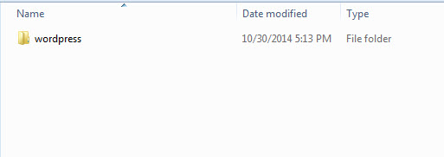

Hình 1. 1. Sau khi giải nén file tải về

Tiếp tục, hãy truy cập vào thư mục wordpress, bạn sẽ thấy có một số thư mục tên là wp-admin, wp-includes, wp-content và một số tập tin tên là index.php, wp-config-sample.php, …Tất cả tập tin và thư mục này, chúng ta gọi nó là mã nguồn WordPress.

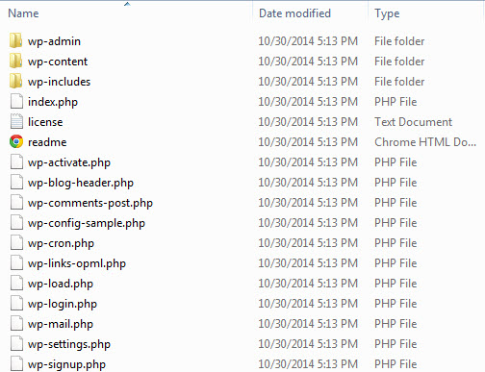

Hình 1. 2. Wordpress đã tải về

**Bước 2. Copy mã nguồn WordPress vào Localhost**

Bây giờ, hãy copy toàn bộ file và thư mục này vào thư mục website của bạn trong localhost (ví dụ: C:\xampp\htdocs\wordpress). Nghĩa là bạn chỉ copy các file và thư mục mã nguồn thôi, không copy cả thư mục wordpress vì chúng ta cần cài WordPress vào tên miền <http://localhost/wordpress> mà, nếu bạn copy cả thư mục wordpress vào thì website của bạn sẽ có đường dẫn là [http://localhost/ /wordpress/](http://localhost/thachpham/wordpress/).

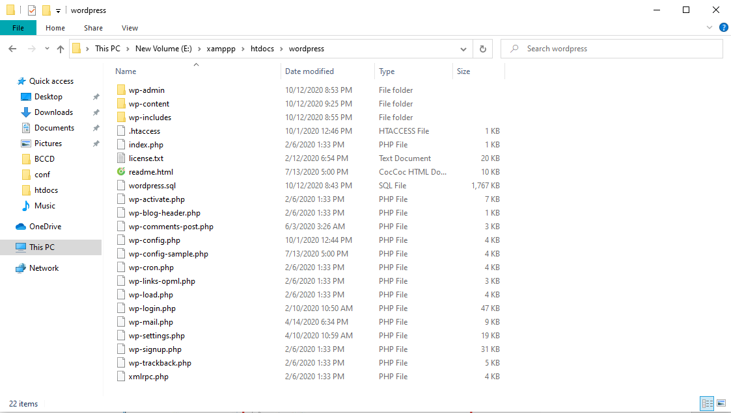

Hình 1. 3. Chuyển wordpress vào htdocs

**Bước 3. Tạo mới một database**

Để chạy được WordPress thì localhost của bạn phải có một database dùng MySQL để nó có thể lưu các dữ liệu mềm vào đó như bài viết, các thiết lập, …trên website.

**Bước 4. Chạy website để cài đặt**

Sau khi copy xong, hãy mở bảng điều khiển của XAMPP lên và khởi động Apache và MySQL. Sau đó truy cập vào website với đường dẫn http://localhost/wordpress.

Lúc này, nó sẽ hiện ra bảng chọn ngôn ngữ cần cài đặt cho WordPress, hãy chọn là English và ấn Continue.

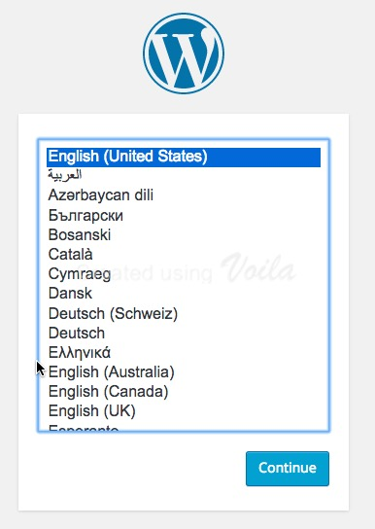

Hình 1. 4. Chọn ngôn ngữ cho wordpress

Ở bước tiếp theo, nó sẽ nhắc nhở cho bạn là chưa tiến hành đổi file wp-config-sample.php thành wp-config.php và khai báo thông tin database vào đó. Hãy ấn Let’s Go để nó tự làm việc đó cho bạn

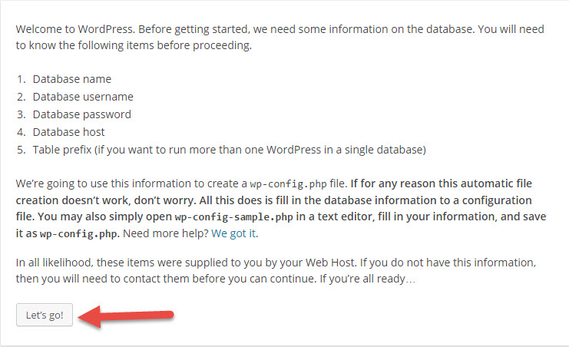

Hình 1. 5. Cài đặt Wordpress

Và bây giờ là nhập thông tin database.

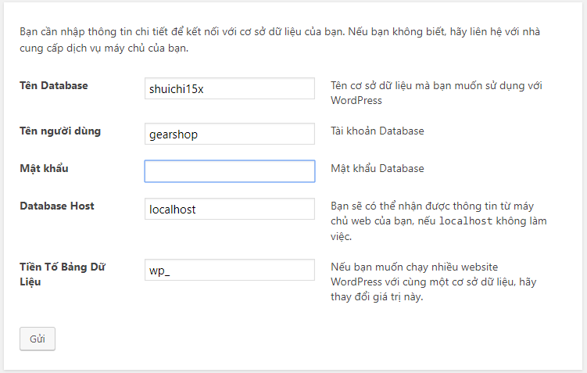

Hình 1. 6. Ví dụ tạo database

Và đây là giao diện quản trị của wordpress

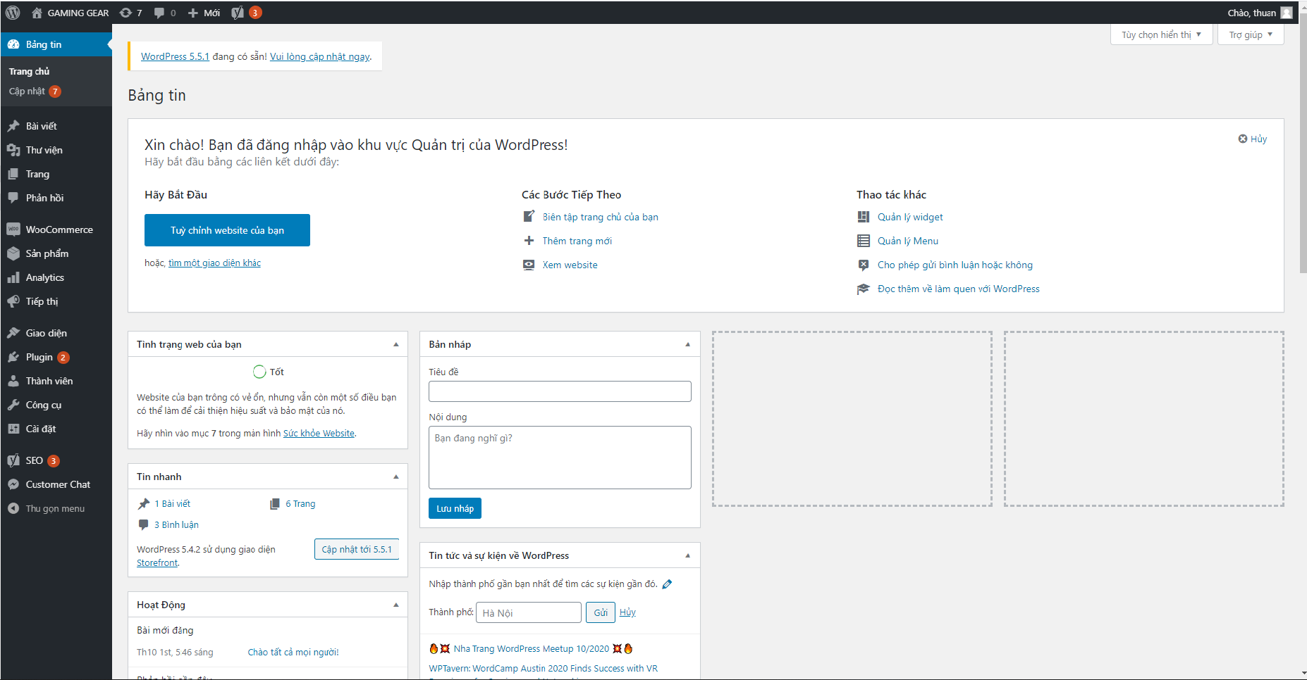

Hình 1. 7. Giao diện quản lí wordpress

Sau khi đã cài đặt thành công WordPress, Ta có thể bắt đầu xây dựng website Gaming Gear.

# **CHƯƠNG 2: XÂY DỰNG WEBSITE**

## **2.1. Storefront Theme**

### ***2.1.1. Theme wordpress là gì?***

Được hiểu một cách đơn giản “Theme là giao diện của wordpress”. Đối với website làm bằng wordpress thì theme là thư mục chứa toàn bộ file thiết kế giao diện. Đó là nơi wordpress cho phép bạn thay đổi, chỉnh sửa giao diện. Mỗi trang web có một theme riêng biệt. Hiện nay có hàng triệu theme từ miễn phí đến trả phí được rao bạn trên internet Giới thiệu theme flatsome

### ***2.1.2. Giới thiệu về Storefront Theme***

Toàn bộ giao diện được thiết kế nhất quán với màu sắc trang nhã phù hợp với các website kinh doanh shop thời trang, thiết bị kỹ thuật số, hoa, quà tặng…

Với giao diện bắt mắt và dễ sử dụng cho khách hàng – Storefront là theme wordpress bán hàng có thiết kế hiện đại, chuyên nghiệp và đa năng. Nó hoàn toàn responsive.

Lấy sản phẩm làm trọng, giao diện Storefront cho phép hiển thị khá đầy đủ sản phẩm và xem nhanh thông tin chi tiết ngay trên trang chủ (Quick View).

Thanh menu thông minh và tiện lợi giúp khách hàng nhanh chóng điều hướng mọi lúc mọi nơi và dễ dàng tìm kiếm sản phẩm mà shop bạn đang bán trên website.

### ***2.1.3. Các tính năng nổi bật***

* Miễn phí và mã nguồn mở
* Hỗ trợ cấu trúc HTML5 và chuẩn SEO
* Khu vực tùy chỉnh Customize đầy đủ
* Dễ sử dụng
* Dễ dàng tùy biến với action hook và filter hook.
* Hỗ trợ nhiều child theme (trả phí).
* Thêm dữ liệu mẫu (Dummy Content) cho Woocommerce
* Có thể cài đặt trang chủ theo ý
* Thiết lập các khu vực chèn widget
* Nhiều tùy chỉnh nâng cao

## **2.2. Xây dựng Website**

### ***2.2.1. Các bước thực hiện***

*Bước 1:* Cài hosting và chọn tên miền

Khi bắt đầu tạo dựng website bán hàng, có hai việc vô cùng quan trọng cần làm đó là cài hosting (bên trung gian giúp lưu trữ dữ liệu) và tên miền (địa chỉ web riêng biệt của mình).

*Bước 2:* Cài đặt WordPress:

* Trên localhost: Đã hướng dẫn ở phần trên
* Trên hosting trực tuyến:

Với trình cài đặt tự động, ta sẽ tạo website WordPress nhanh gọn chỉ với việc điền các thông tin cần thiết như:

- URL (Đường dẫn của trang WordPress)

- Language – lựa chọn ngôn ngữ WordPress.

- Administrator Username – Tên đăng nhập vào dashboard của WordPress.

- Administrator Password – Mật khẩu đăng nhập vào dashboard của WordPress.

- Administrator Email – Địa chỉ Email của bạn.

- Website Title – Tiêu đề Website.

- Website Tagline – Slogan của Website.

Kết thúc, hãy nhấn nút Install để hoàn tất việc tạo website bán hàng miễn phí bằng wordpress.

*Bước 3:* Cài đặt và kích hoạt WooCommerce

- Sau khi hoàn tất tạo lập trang web, hãy kích hoạt WooCommerce bằng cách tùy chỉnh một vài mục như:

- Cài đặt trang: Tạo các trang chính cho cửa hàng online để WooCommerce hoạt động.

- Vị trí cửa hàng: Nhập các thông tin liên quan đến vị trí, tiền tệ, cân nặng, và kích thước cho cửa hàng của bạn.

- Shipping & Tax: Lựa chọn quy trình giao hàng và thuế.

- Thanh toán: Tại đây hãy cài đặt phương thức thanh toán mà bạn muốn áp dụng cho hoạt động kinh doanh của mình.

*Bước 4:* Đưa sản phẩm vào website

Để đưa sản phẩm mà bạn muốn bán vào website, hãy chọn “Add Product” hoặc “Create your first product” và lựa chọn một số thuộc tính của sản phẩm:

- Product category – Những loại sản phẩm của công ty bạn

- Attributes – Thuộc tính của sản phẩm bao gốm Kích thước, màu sắc, chất liệu, ... giúp người chọn sản phẩm cần thiết dễ dàng.

- Product Types – Loại sản phẩm hay tùy chọn về sản phẩm. Có một số “type” phổ biến như: simple, virtual, grouped, variable, …

*Bước 5:* Cài giao diện cho WordPress

WordPress cung cấp nhiều giao diện miễn phí. Để cài đặt một giao diện mới, vào mục “giao diện” trong WordPress để lựa chọn giao diện phù hợp với trang web. ở đây em sử dụng theme Flatsome.

### ***2.2.2. Thêm sản phẩm cho website***

* Trước tiên, cài đặt Plugin WOOCOMMERCE.

Để thêm một sản phẩm: Sản phẩm -> Thêm sản phẩm.

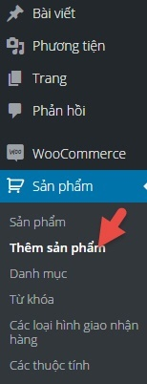

Hình 2. 1. Thêm sản phẩm

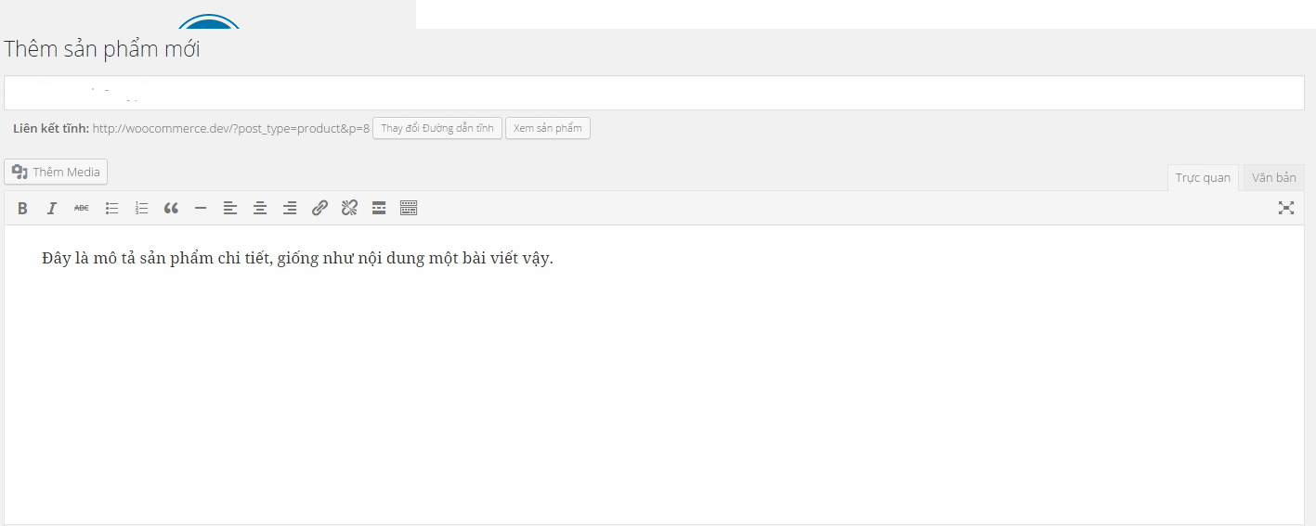

Hình 2. 2. Thêm mô tả cho sản phẩm

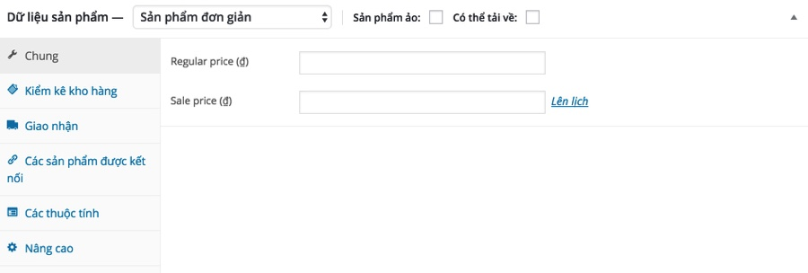

Hình 2. 3. Thêm giá cho sản phẩm

* Chung: Phần này sẽ nhập thông tin giá của sản phẩm.
* Giá tiêu chuẩn (Regular price): Đây là mục giá bán ra của một sản phẩm.
* Giá khuyến mãi (Sale price): Nếu bạn muốn giảm giá sản phẩm, hãy nhập giá sau khi đã được giảm vào đây.
* Kiểm kê kho hàng: Phần này sẽ thiết lập số lượng sản phẩm trong kho và tình trạng hàng hóa trong kho.
* Mã sản phẩm: Nếu bạn muốn quản lý sản phẩm theo mã (SKU) thì nhập mã sản phẩm vào đây.
* Quản lý kho hàng? : Bạn muốn thiết lập số lượng hàng trong kho thì đánh dấu vào.
* Tình trạng kho hàng: Tình trạng của sản phẩm này là còn hàng hay hết hàng. Nếu bạn bật tính năng kiểm kê kho hàng thì khi khách mua hết số lượng đã thiết lập thì nó đưa về tình trạng hết hàng.
* Soild individually (Bán riêng): Đánh dấu nếu bạn muốn khách chỉ được mua với số lượng 1 cái của mặt hàng này trong một đơn hàng.
* Giao nhận: Thiết lập trọng lượng, kích thước của sản phẩm và loại hình giao hàng.
* Trọng lượng: Nhập số trọng lượng của sản phẩm, đơn vị sẽ được thiết lập ở Woocommerce -> Cài đặt.
* Kích thước: Nhập chiều dài, chiều rộng và chiều cao của sản phẩm, đơn vị sẽ được thiết lập ở Woocommerce -> Cài đặt.
* Loại hình giao nhận hàng: Chọn loại hình giao nhận hàng, cái này mình sẽ nói kỹ hơn ở bài khác.
* Các sản phẩm được kết nối: Kết nối các sản phẩm lại với nhau để người mua có thể dễ dàng tìm ra các sản đó và gợi ý khách hàng mua kèm thêm.
* Up-sells (Bán thêm): Gợi ý khách hàng mua sản phẩm thay cho sản phẩm hiện tại mà họ đang xem. Ví dụ sau này bạn có một sản phẩm tốt hơn sản phẩm này thì có thể thêm nó vào phần này.
* Cross-sells (Bán chéo): Gợi ý khách hàng mua thêm trong lúc xem giỏ hàng, ví dụ bạn bán iPhone 6S thì nên thêm các sản phẩm như sạc, vỏ điện thoại vào phần bán chéo để họ mua kèm thêm.
* Nhóm: Chọn nhóm sản phẩm cần đưa vào. Nhóm sản phẩm nghĩa là họ mua theo một nhóm chứ không mua riêng lẻ, cái này mình sẽ nói riêng ở phần khác.
* Các thuộc tính: Thiết lập thuộc tính sản phẩm như màu sắc, kích thước, …
* Nâng cao: Một số thiết lập thêm cho sản phẩm.
* Purcahse note (Ghi chú thanh toán): Ghi chú mà bạn muốn gửi đến khách hàng sau khi mua hàng.
* Menu đơn hàng: Số thứ tự ưu tiên của sản phẩm trong giỏ hàng, số càng nhỏ thì càng ưu tiên.
* Cho phép đánh giá: Đánh dấu nếu muốn cho khách hàng đánh giá sản phẩm.

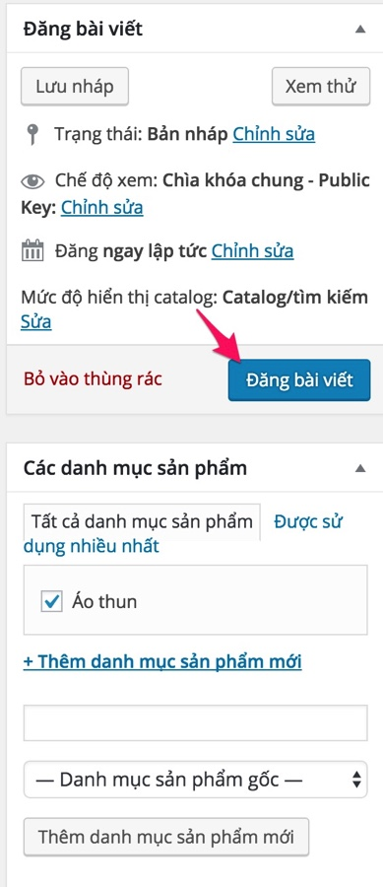

Hình 2. 4. Đăng tải sản phẩm lên trang

### ***2.2.3. Plugin***

### ***2.2.3.1. Khái niệm Plugin***

Plugin là phần mở rộng trong WordPress được các nhà phát triển xây dựng thêm một tính năng hữu ích khác mà WordPress mặc định không có, plugin được tạo ra dựa trên các API và những hàm mở được cung cấp từ WordPress.

Có thể hiểu đơn giản rằng plugin là một mảnh ghép giúp bổ sung các tính năng còn thiếu nào đó mà bạn có thể cài vào thông qua Plugin >> Add new trong WordPress.

Ngay nay thì số lượng plugin được tạo ra rất nhiều và rất đa dạng về tính năng, chỉ tính riêng plugin miễn phí thì đã có đến hàng chục nghìn loại khác nhau, chưa kể đến còn nhiều plugin trả phí khác được bán tại các trang khác như như Codecanyon, ...

### ***2.2.3.2. Các Plugin được sử dụng cho trang web***

* **WooCommerce:** là một plugin miễn phí được sử dụng để tạo một trang thương mại điện tử cỡ nhỏ tốt nhất hiện nay trong WordPress. Nó cũng như bao plugin khác là bổ sung chức năng vào website nhưng nó sẽ bổ sung gần như toàn diện các chức năng mà một trang bán hàng đơn giản cần có.
* Woocommerce sẽ có các chức năng chính như:
* Tạo sản phẩm với định dạng thông thường, sản phẩm có thuộc tính, sản phẩm affiliate và sản phẩm kỹ thuật số (có thể tải về).
* Hỗ trợ một số hình thức thanh toán online như PayPal, Credit Card, CoD, Cash và sẽ càng nhiều hơn khi cài thêm plugin hỗ trợ cho riêng nó.
* Hỗ trợ tự tính thuế sản phẩm hoặc thuế theo đơn hàng.
* Hỗ trợ tự tính giá chuyển phát, có rất nhiều loại tính giá chuyển phát và sẽ đa dạng hơn khi cài thêm plugin như có thể tính giá chuyển phát dựa theo cân nặng, kích thước, tỉnh thành, …
* Trang quản lý đơn hàng chuyên nghiệp, lọc đơn hàng thông qua từng trạng thái.
* Hỗ trợ template hiển thị riêng để có thể tự cấu hình lại template hiển thị phần shop và sản phẩm, cái này rất có lợi cho lập trình viên.
* Có sẵn nhiều theme và extension (plugin mở rộng) để biến thành trang shop chuyên nghiệp.
* Và nhiều chức năng khác.
* **Woocommerce Vietnam Checkout:** Plugin này dành riêng cho các website sử dụng Woocommerce tại Việt Nam và bán hàng tại khu vực Việt Nam.

Chức năng chính là Thêm tỉnh/thành phố, quận huyện, xã/phường/thị trấn vào form checkout của woocommerce và tối giản form checkout cho phù hợp với Việt Nam

Danh sách tính năng hiện có:

* Thêm field số điện thoại bên shipping
* Có thể tính giá shipping theo tỉnh thành phố
* Thêm số điện thoại người nhận và hiển thị lên hóa đơn
* Chuyển First name & Last name thành Họ và tên
* Thêm mục chọn tỉnh/thành phố
* Thêm mục chọn Quận/huyện
* Thêm mục chọn xã/phường/thị trấn
* Chuyển mục Địa chỉ xuống cuối cùng
* Không thêm sql – tất cả dữ liệu tỉnh thành ở dạng array
* Ẩn 1 số filed không cần thiết
* Chuyển ₫ sang VNĐ
* Loại bỏ tiêu đề của các phương thức vận chuyển
* Hỗ trợ thanh toán qua Paypal (Có tùy chỉnh tỷ giá quy đổi từ VNĐ sang các tiền tệ hỗ trợ Paypal).
* **Yoast SEO:** là một trong plugin WordPress quan trọng và phổ biến nhất hiện nay giúp tối ưu công việc SEO cho website. Được xây dựng và phát triển bởi Team Yoast từ năm 2010 đến nay, SEO by Yoast gần như là một trong những plugin cơ bản nhất góp mặt trong hầu hết tất cả các website wordpress hiện nay.

Là một plugins của WordPress hỗ trợ và tối ưu hóa SEO cho webite:

* Tối ưu hóa từ khóa từ khóa và từ liên quan, đồng nghĩa.
* Tối ưu SEO OnPage trên từng trang con.
* Chia sẽ trên mạng xã hội như google, facebook…
* Kiểm tra thông tin của sitemap, file robots.txt, .htaccess, liên kết cố định.
* Tránh trùng nội dung bằng cách cấu hình URL chuẩn.

# **CHƯƠNG 3: GIAO DIỆN CỦA WEBSITE**

## **3.1. Giao diện người dùng**

Các giao diện chính cho các chức năng của trang web bao gồm:

- Giao diện thanh toán online.

- Giao diện danh sách sản phẩm.

- Giao diện chi tiết sản phẩm.

- Giao diện menu.

- Giao diện sản phẩm yêu thích

- Giao diện giỏ hàng.

- Giao diện sản phẩm gợi ý, …

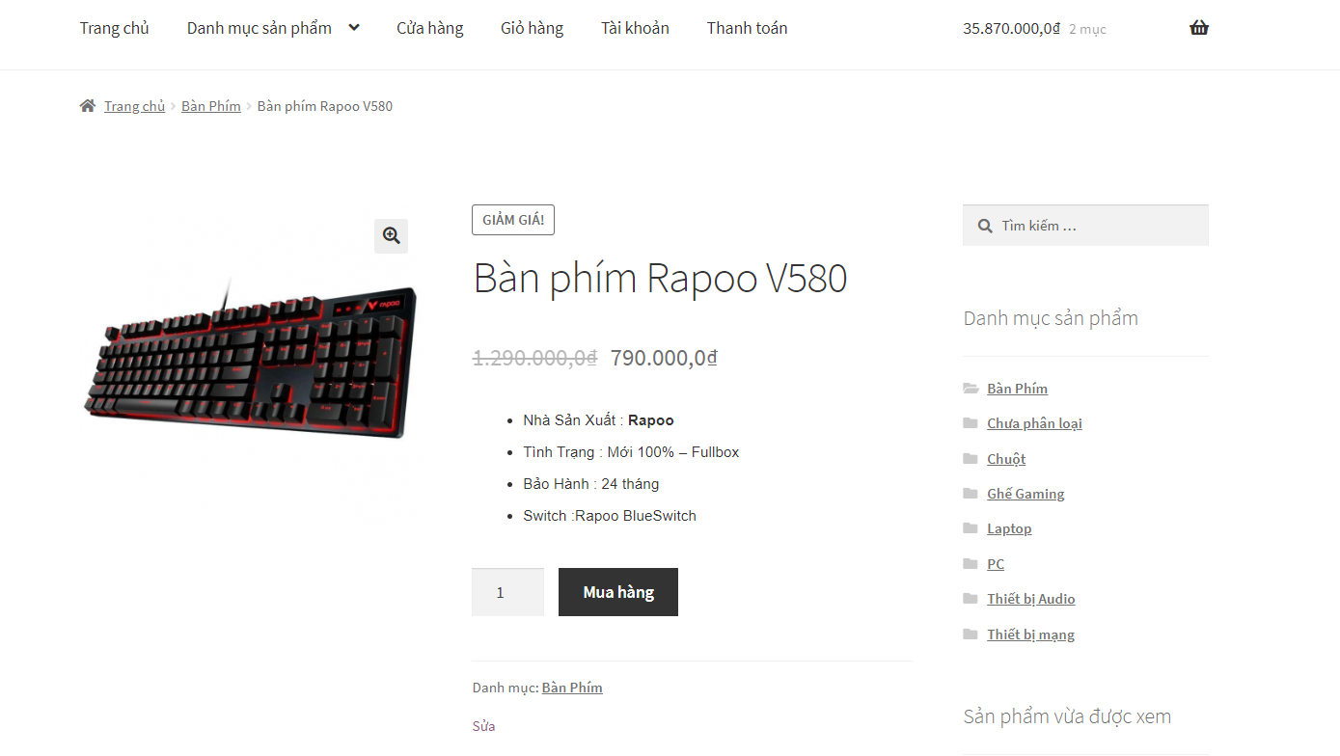

Hình 3. 1. Giao diện chi tiết sản phẩm

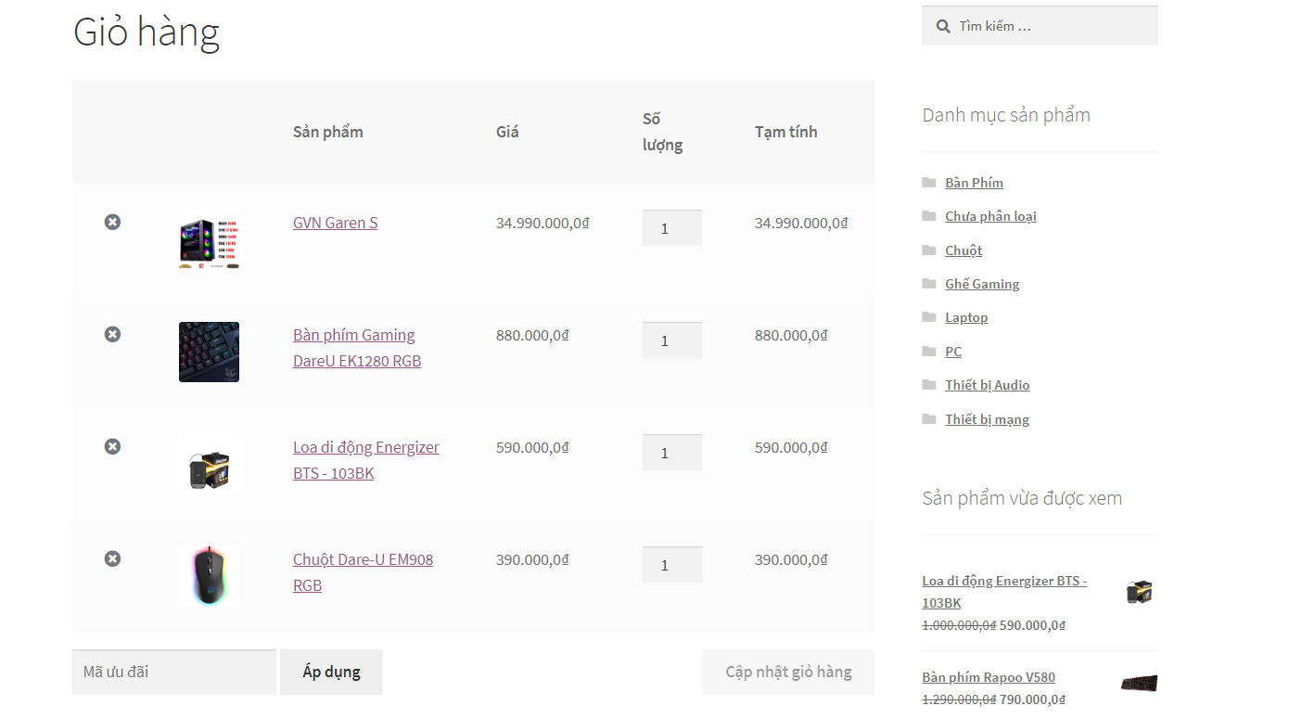

Hình 3. 2. Giao diện trong giỏ hàng

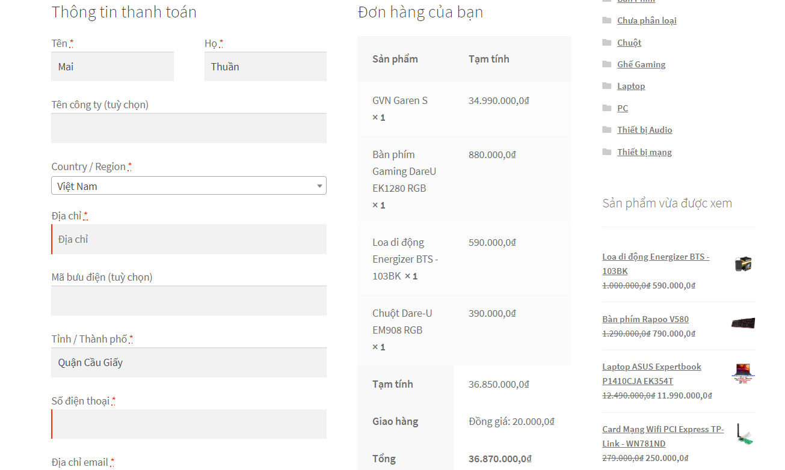

Hình 3. 3. Màn hình nhập thông tin thanh toán

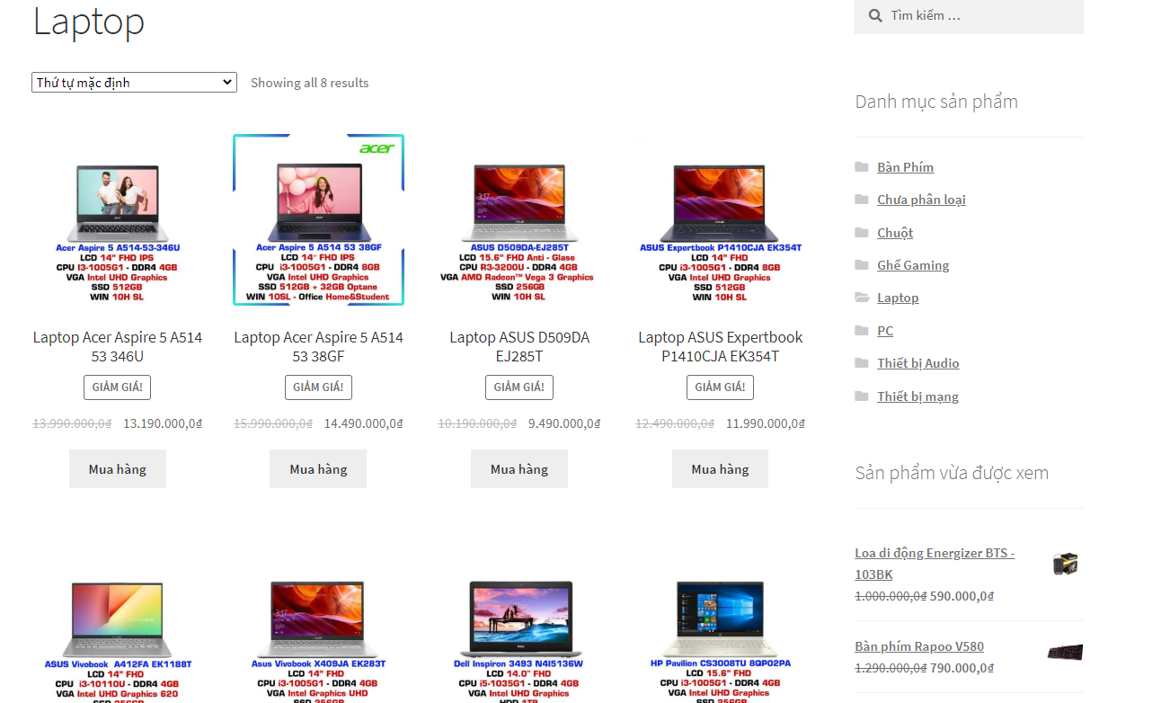

Hình 3. 4. Giao diện danh sách sản phẩm

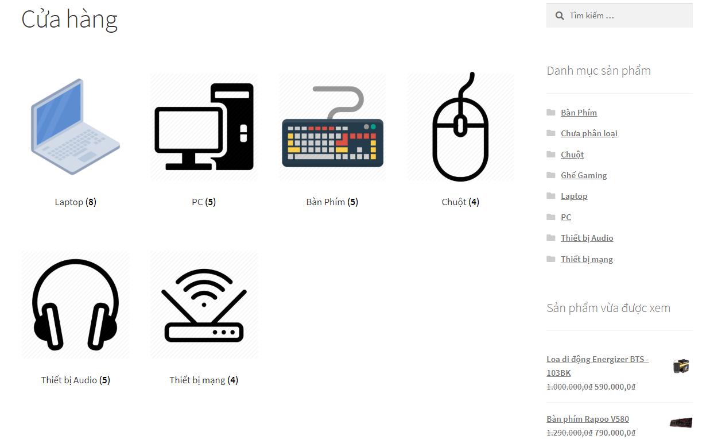

Hình 3. 5. Giao diện cửa hàng

## **3.2. Giao diện Admin**

Giao diện admin với các chức năng như sau:

- Giao diện đăng nhập.

- Giao diện quản trị đơn hàng.

- Giao diện quản trị logistic.

- Giao diện quản trị khuyến mại.

- Giao diện thống kê…v.v..

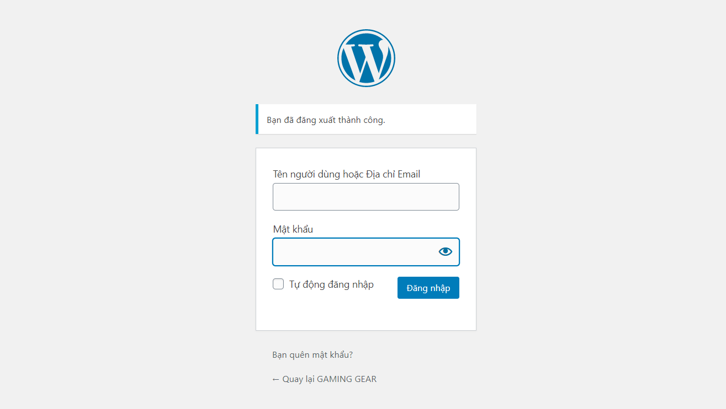

Hình 3. 6. Giao diện đăng nhập

Trên đây là giao diện đăng nhập giúp nhà quản trị có thể đăng nhập vào hệ thống quản lý.

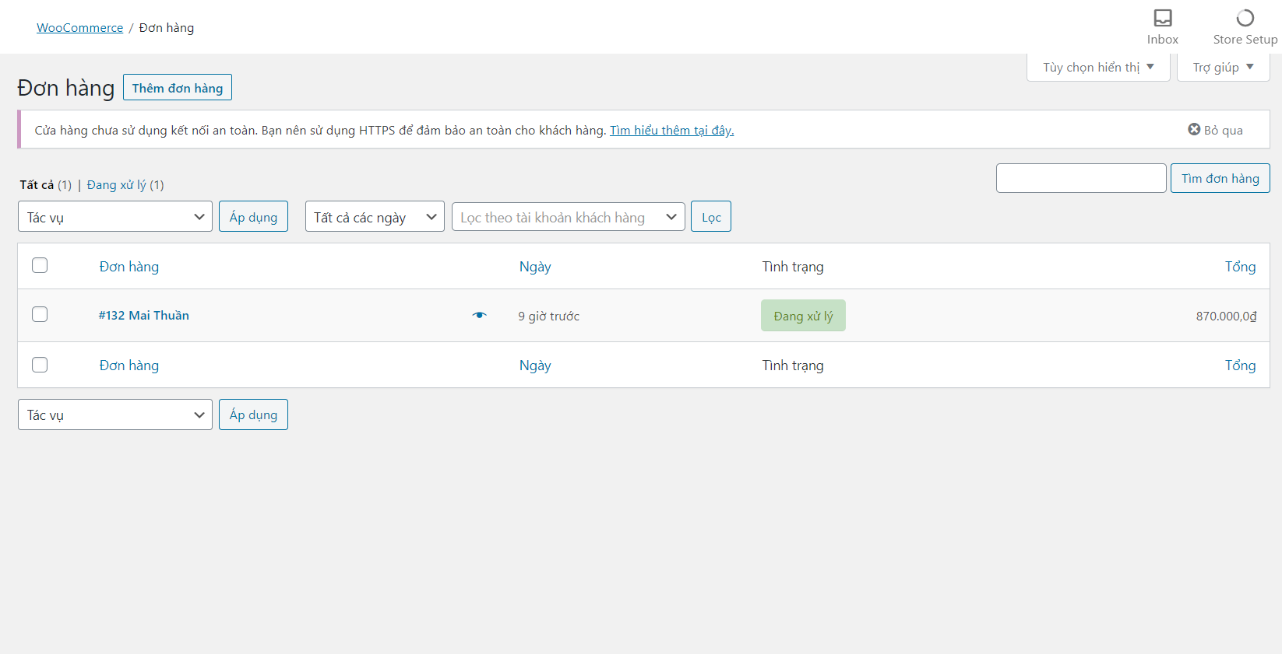

Hình 3. 7. Giao diện đơn hàng

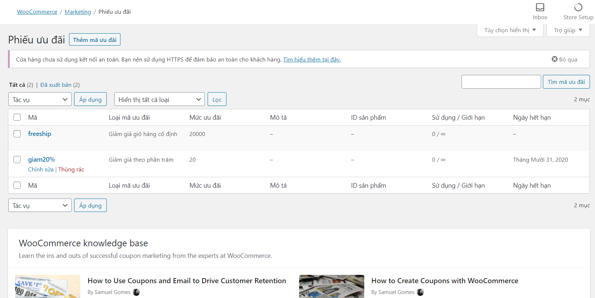

Hình 3. 8. Giao diện quản trị khuyến mãi

# **TỔNG KẾT**

* **Kết quả đạt được:**

Sau một thời gian dài học tập, nghiên cứu và phát triển để tối ưu hóa kinh doanh Gaming Gear, chúng em đã đạt được những kết quả như:

- Khảo sát được tình trạng kinh doanh, hiện trạng công nghệ của doanh nghiệp.

- Biết sử dụng mã nguồn mở WordPress để thiết kế website đặc biệt là website bán hàng.

- Hiểu được một số chức năng của plugin và khai thác nó một cách hiệu quả.

- Cài đặt được theme Storefront cho trang web, theme hỗ trợ bán hàng với nhiều tiện ích, tính năng mang lại hiệu quả cao.

* **Hướng phát triển tương lai:**
* Đưa website lên hoạt động trên hosting online
* Thiết kế backend cho trang web hoạt động tối ưu nhất
* Phân tích thiết kế hệ thống thông tin cho các chức năng quản trị mở rộng.
* khách hàng.
* Xây dựng được hệ thống thông tin quản lý sản phẩm.
* Xây dựng được hệ thống thông tin quản lý ưu đãi, khuyến mại.
* Xây dựng được hệ thống thông tin quản lý logistic.

Do lần đầu tìm hiểu và làm báo cáo môn “Phần mềm mã nguồn mở” nên không tránh khỏi những sai sót, rất mong thầy cô đánh giá, góp ý giúp chúng em hoàn thiện đề tài.

Tài liệu tham khảo:

* [*http://thachpham.com*](http://thachpham.com)
* *http://wordpress.org*
* [*http://wikipedia.com*](http://wikipedia.com)